Державний навчальний заклад
«Вище професійне училище №2 м. Херсона»

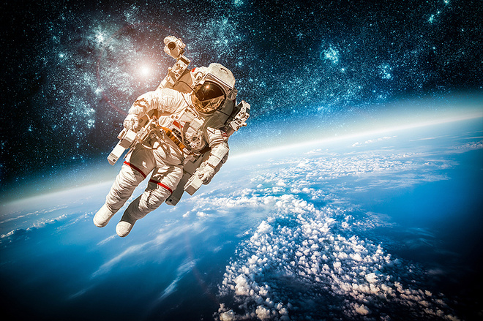

Підготувала викладач
фізичної культури
Кім Роберт Артурович

ХЕРСОН

Мета:
- познайомити учнів з історією святкування Всесвітнього дня авіації і космонавтики, ознайомити з біографією першого космонавта України – Леонідом Каденюком;
- розвивати творчі здібності, мислення, знання про космос й фізичні основи польоту;
- виховувати інформативну компетентність та прививати цікавість до пізнання космічних просторів
Обладнання: комп’ютер, презентація.
Місце проведення: актова зала.

Хід заходу

І. Організаційний момент
ІІ. Проведення виховної години
Оголошення теми (Слайд 1.)
Викладач. 12 квітня все людство відмічає Всесвітній день авіації та космонавтики. Це свято з'явилось на честь першого польоту у космос людини і тим самим воно підкреслює нестримну жагу людського роду до пізнання нових знань.
Учень 1. Як свято – День космонавтики – був встановлений 9 квітня 1962 року, а міжнародний статус отримав у 1968 році на конференції Міжнародної авіаційної федерації.
Учень 2. В цей день, 12 квітня, у 1961 році Юрій Олексійович Гагарін на космічному кораблі "Восток" вперше в світі здійснив орбітальний політ навколо Землі, відкривши еру пілотуємих космічних польотів. Він здійснив один виток довкола земної кулі, який тривав 108 хвилин.

Відео 1. «12 квітня-перший політ людини в космос»

Учень 1. (слайд 2.) Україна і космос - нероздільні. Зв'язок цей міцно встановився на зорі космонавтики, і вирравити його зараз просто неможливо. Українське походження мали такі творці теорії польотів у світовому просторі, як Костянтин Ціолковський (до речі, повне прізвище Циолковський-Наливайко), Микола Кибальчич, Юрій Кондратюк.
Учень 2. (слайд 3.) Хоча порох та ракети власне винайшли хитромудрі китайці, але перший поштовх для розвитку ракетної техніки в Європі дав українець - генерал-лейтенант Олександр Засядько, який ще у середині 19 століття розробив цілу серію різних бойових ракет та створив у російській армії ракетну роту.
Учень 2. (слайд 4.) Першим, хто використав ракети для польоту людини у космос теж був українець - Микола Кибальчич. Народився він на Чернігівщині в сім’ї місцевого священика. Свого часу Кибальчич прославився головним чином тим, що виготовив унікальну бомбу, якою народовольці прикінчили російського імператора Олександра ІІ. Пристрій для реактивних польотів Кибальчич розробив у останні дні свого життя - ескіз космічного корабля було видряпало уламком ґудзика на стіні тюремного каземату. Перед самою стратою Кибальчичу вдалося передати папери з розробками реактивного літального апарату адвокатові, але їх вилучила царська "охранка”. Унікальний винахід надовго було поховано в архівах спецслужб...
Слайд 5. Відео 2. «Микола Кибальчич – революційний винахідник»
Учень 1. Лише після революції світ дізнався, що Ціолковський був не першим і що його майже на три десятиріччя випередив страчений 3 квітня 1881 року українець Микола Кибальчич.
Учень 2 (Слайд 6). Житомирянин Сергій Корольов. Його ракета 12 квітня 1961 року вивела у космос першу людину планети.
Учень 1 (Слайд 7). Сучасне кіно і фантастичні книжки про космос часто збивають нас з пантелику, представляючи багато фактів не достовірними. Звичайно, вірити всьому, що бачиш на екрані або читаєш в Інтернеті, не можна, однак деякі помилки настільки міцно засіли в нашій свідомості, що нам складно вже повірити, що насправді все трохи інакше.
Учень 2. Наприклад, як ви думаєте, що буде, якщо людина виявиться у відкритому космосі без скафандра? Його кров закипить і випарується, його розвине на дрібні шматочки або, може бути, він перетворитися в крижинку?
Учень 1. (Слайд 8) Тож зараз ми розвіємо деякі розповсюджені міфи про космос.
Міф №1: Людини без скафандра взірветься у відкритому космосі
Ймовірно, це один з найстаріших і поширених міфів. Є думка, що якщо людина раптом виявиться у відкритому космічному просторі без спеціального захисного костюма, її просто розірве на частини.
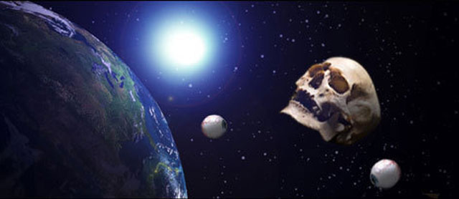
Логіка в цьому є, адже, в космосі немає тиску, тому якщо людина злетить занадто високо, його роздує як повітряну кулю і він лопне. Однак насправді наше тіло зовсім не таке еластичне, як повітряна кулька. Нас не може розірвати на частини в космосі, так як наше тіло занадто пружне. Нас може трохи роздути, це правда, але наші кістки, шкіра та інші органи не настільки тендітні, щоб в мить розірватися на частини.

Слайд 9. Відео №3 «Людина в космосі без скафандра»

Учень 2 (Слайд 10). Міф №2: Кров людини закипить у відкритому космосі
Цей міф пов'язаний з тим фактом, що точка кипіння будь-якої рідини має прямий зв'язок з тиском навколишнього середовища. Чим вище тиск, тим вище точка кипіння і навпаки. Це відбувається тому, що рідині легше перетворитися в газ, коли тиск нижче. Тому логічно було б припустити, що в космосі, де немає
тиску, рідини відразу ж закиплять і випаруються, в тому числі і кров людини.
Лінія Амстронга - величина, при якій атмосферний тиск настільки низький, що рідини випаровуються при температурі, рівній температурі нашого тіла. Однак з кров'ю такого не відбувається.
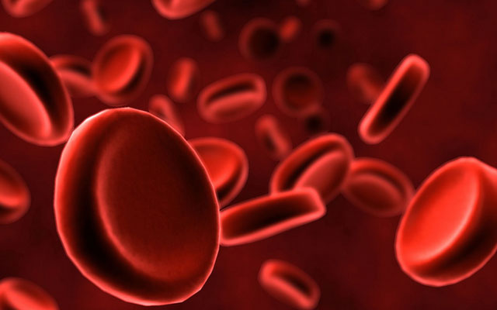
Наприклад, рідини тіла, слина або сльози, дійсно випаровуються. Людина, яка випробувала на собі, що таке низький тиск на висоті 36 кілометрів, розповідала, що в роті у нього дійсно пересохло, так як вся слина випарувалася. Кров, на відміну від слини, знаходиться в закритій системі, а вени дозволяють їй залишатися в рідкому стані навіть при дуже низькому тиску.
Учень 1(Слайд 11). Міф №3: Сонце – палаючий жар (Відео - 4)
Сонце - це величезна вогняна куля, навколо якої обертаються планети. Вона знаходиться на ідеальному для життя відстані від нашої планети, даючи досить тепла. Багато неправильно уявляють собі Сонце, вважаючи, що воно дійсно горить яскравим полум'ям, на зразок багаття. У реальності ж це велика газова куля, яка дає світло і тепло завдяки ядерному синтезу, який відбувається, коли два атома водню з'єднуються утворюючи гелій.
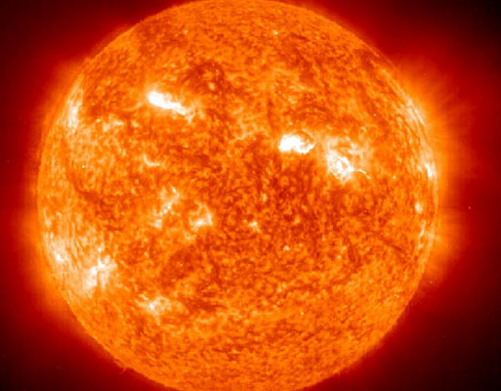

Учень2. (Слайд 12) Міф №4: Чорні діри мають форму воронки (ВІДЕО 5)
Багато хто уявляє собі чорні діри як гігантські воронки. Саме так часто зображують ці об'єкти в кіно. В реальності чорні діри фактично "невидимі", однак щоб ви мали про них уявлення, художники часто зображують їх у вигляді вирів, які поглинають все навколо.
У центрі виру знаходиться щось, схоже на вхід в потойбічний світ. Реальна чорна діра нагадує кулю. У ній немає як такої "діри", яка затягує. Це всього лише об'єкт з дуже великою гравітацією, який притягує до себе все, що знаходиться поблизу.
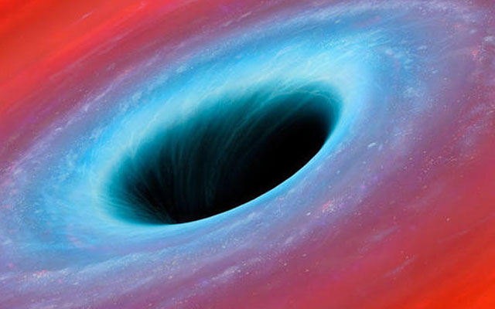
Учень 1(Слайд 13). Міф №6: У комети палаючий хвіст
Уявіть собі на секунду комету. Швидше за все, ваша уява намалює шматок льоду, що летить на великій швидкості крізь космічний простір і залишає за собою яскравий слід.
На відміну від метеорів, які спалахують в атмосфері і вмирають, комета може похвалитися наявністю хвоста зовсім не через тертя. Більш того, вона зовсім не руйнується, подорожуючи в космосі. Її хвіст утворюється завдяки теплу і сонячному вітру, які розтоплюють лід, а частинки пилу відлітають від тіла комети в напрямку, протилежному її руху.
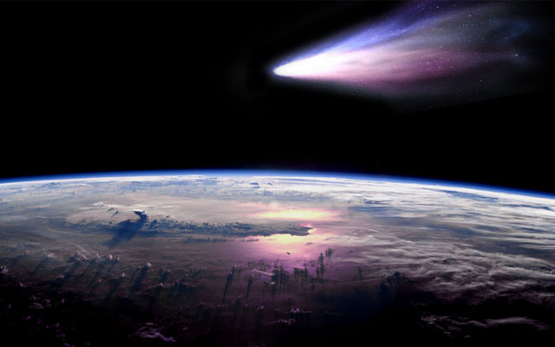

Учень 2 (Слайд 14). Міф №6: Меркурій знаходиться найближче до Сонця, а
значить, це найгарячіша планета
Після того, як Плутон викреслили зі списку планет Сонячної системи, найменшою з них став вважатися Меркурій. Ця планета знаходиться найближче до Сонця, тому можна припустити, що вона є найгарячішою. Тим не менш, це не так.
Більш того, Меркурій насправді порівняно холодний. Максимальна температура на Меркурії складає 427 градусів Цельсія. Якби ця температура спостерігалася на всій поверхні планети, навіть тоді Меркурій був би холодніше Венери, температура поверхні якої складає 460 градусів Цельсія. Незважаючи на те, що Венера знаходиться на відстані 49889664 кілометрів від Сонця, вона має таку високу температуру завдяки атмосфері, яка складається з вуглекислого газу, який затримує тепло біля поверхні. У Меркурія такої атмосфери немає.
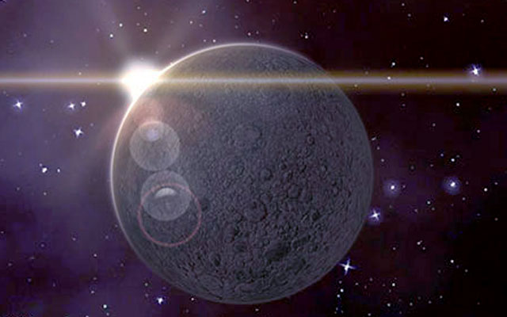
Учень 1. Проте крім відсутності атмосфери, є ще одна причина, чому Меркурій - порівняно холодна планета. Вся справа в її русі і орбіті. Повний оберт навколо Сонця Меркурій робить за 88 земних діб, а повний оборот навколо своєї осі робить за 58 земних діб. Це означає, що ніч на Меркурії триває 58 земних діб, тому температура на тій стороні, яка виявляється в тіні, опускається до мінус 173 градусів Цельсія.
Учень 2(Слайд 15). Міф №7: У Місяця є темний бік
Коли люди говорять «темний бік Місяця», то уявляють собі похмуре місце, куди ніколи не сягає сонячне світло.
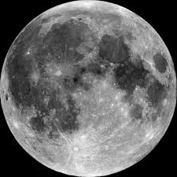
А насправді: всі сторони Місяця освітлюються Сонцем, і на ній є день і ніч – правда, тривають вони по два тижні. Проте у супутника Землі є зворотна сторона. Але через те, що період обертання навколо нашої планети і навколо власної осі у Місяця схожі, з Землі видно тільки одну його півкулю. А перші знімки іншої були зроблені радянською АМС «Луна-3» ще в 1959 році. І нічого особливо таємничого там немає.
Відео 6. «Темна сторона Місяця, що там».

Учень 1(Слайд 16). Міф №8: Космонавти «плавають» в космічному
кораблі
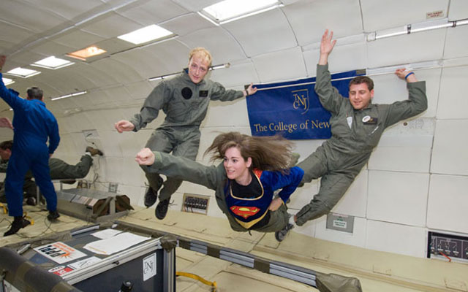
У трансляціях з МКС і фільмах про космос ми бачимо, як космонавти буквально плавають по відсіках космічної станції. Насправді ж вони знаходяться в стані постійного падіння, так як на висоті польоту МКС, яка становить 350 км від Землі, сила тяжіння нашої планети всього лише на 10 % менше, ніж та, що на поверхні. Приблизно схожі відчуття відчувають парашутисти в перші секунди польоту — до тих пір, поки не відкриється парашут.

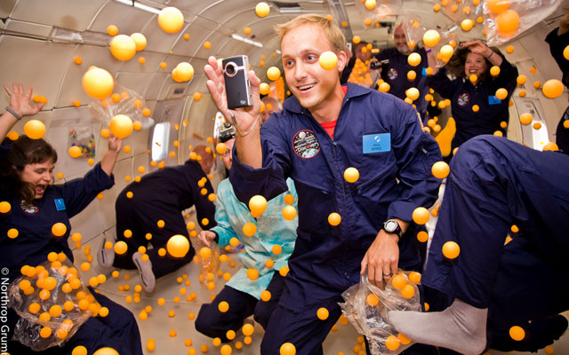

Викладач (Слайд 16). За роки незалежності Україна впевнено посіла своє місце серед провідних космічних держав світу. Чудовим вираженням міжнародного співробітництва в освоєнні Всесвіту, пізнанні його таємниць став політ українського космонавта.
У складі міжнародного екіпажу здійснив політ на американському кораблі «Колумбія» громадянин України, 46-річний Леонід Костянтинович Каденюк. Разом з американськими астронавтами він протягом 16 діб перебував на орбіті, проводячи біологічні експерименти. Леонід Каденюк у політ взяв із собою Державний прапор України – символ нашої держави, «Кобзар» Т.Г.Шевченка, касети із записами пісень у виконанні Назарія Яремчука, Софії Ротару, капсулу із землею із батьківського дому.
Слайд №17
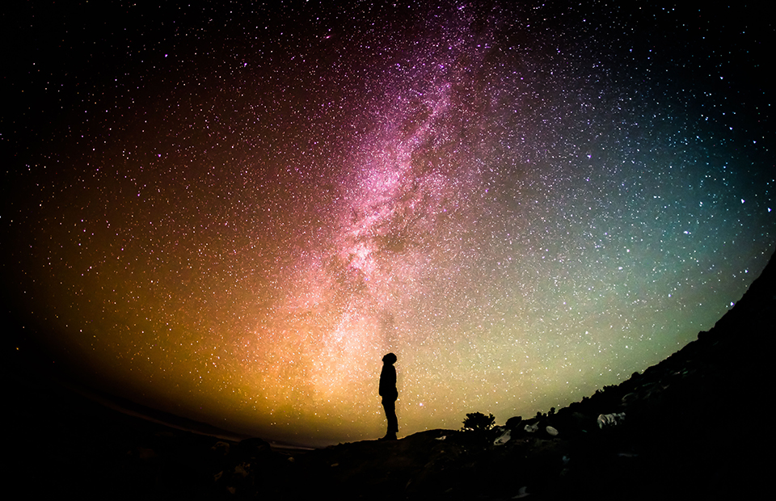
Учень 2.
Людей завжди манили далі ,
І вічно звали океани,
А космос жив і не спішив.
Він був казковим і страшним.
Злітати їх фізика вчила,
Наука їх в вись підніма.

Учень 1.
Астрономія розправила крила,
А корабель далі помчав.
Ми раді, ми горді по вінця
За нашу космічну сім’ю!
Злітайте до самого Сонця.
І повертайтесь на Землю свою!

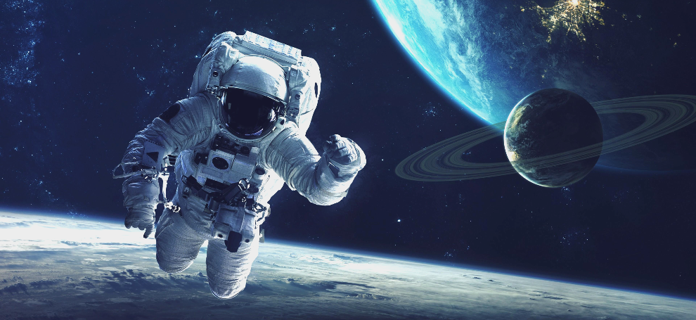
Разом. Дякуємо за увагу

